Prueba de Caja Negra

“Sistema automatizado de gestión de inventarios para la empresa L.F. Accesorios”

Integrantes:
Joel Tapia
Juan Socasi
Vicente Sánchez
Jonathan Rodriguez
Fecha: 2026/06/17

Partición de clases equivalentes
TABLA 1
Requisito Funcional Nª4
Gestión de Inventario - Eliminar

VARIABLE | CLASE DE EQUIVALENCIA | ESTADO | REPRESENTANTE
fila | fila != -1 | Válido | "Producto eliminado con exito”
 | fila == -1 | Inválido | "Seleccione un producto para eliminar"

Captura de la pantalla de la ejecución
Selección del Producto
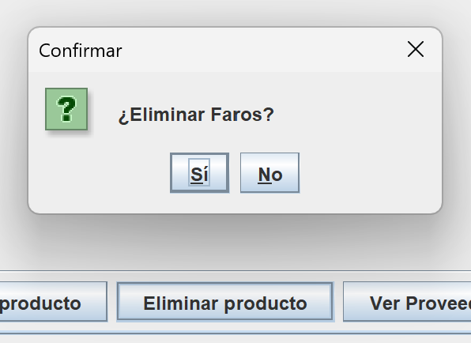

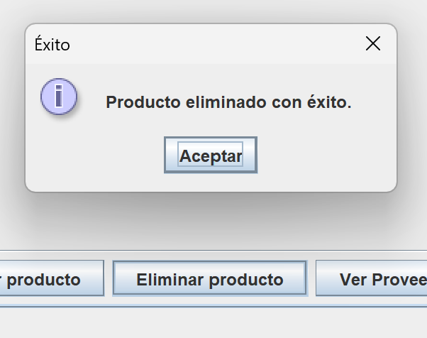
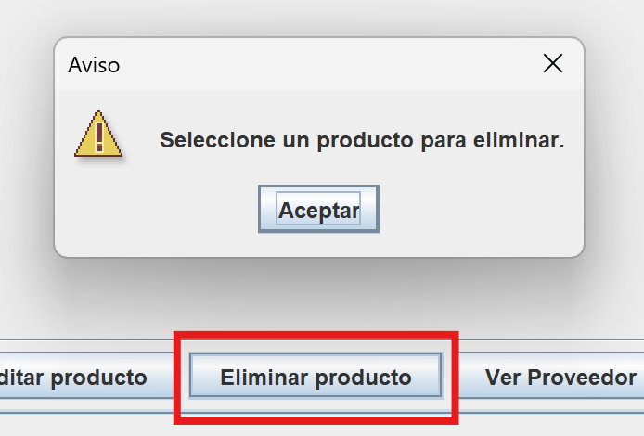
Sin Seleccionar el Producto

